**Programación en Paralelo**

¿Qué es?

Es el uso de múltiples recuses computacionales para resolver un problema, además de ser una alternativa potente para cientos de áreas tan importantes como la predicción meteorológica, bio-computacion, astronomía y muchas más. La programación en paralelo se distingue fácilmente de la computación secuencial ya que puede realizar varias operaciones simultáneamente.

Esta hace uso de varios procesadores, trabajando en conjunto, donde realizan una porción del problema para intercambiar los datos entre sí, a través de una red de interconexión o de una memoria.

Elabore un breve resumen histórico (con sus palabras), acerca de la Programación en Paralelo.

* En 1954, Luigi Federico Menabrea menciona la programación en paralelo y la necesidad de branching(ramificación) y waiting(esperado).
* En el mismo año, los investigadores de IBM John Cocke y Daniel Slotnick, dialogaron sobre el paralelismo en operaciones matemáticas y a su vez S. Gill (Ferranti) estaba analizando la programación en paralelo, además de la “ramificación” y el “esperado”.
* En 1962 Burroughs Corporation mostro la primera computadora con 4 procesadores, con capacidad de acceder a 16 módulos de memoria a través de un conmutador.
* En 1962 la fuerza aérea de estados unido financio el primer computador paralelo.
* En los 80’s se desarrolló un nuevo equipo paralelo para aplicaciones científicas, demostrando que podía dar un alto rendimiento con microprocesadores disponibles en los mercados.

<http://ferestrepoca.github.io/paradigmas-de-programacion/paralela/paralela_teoria/index.html>

<https://www.ecured.cu/Programación_paralela>

**¿Qué es ASYNC/AWAIT?**

Las funciones ASYNC/AWAIT, facilita la manipulación de los errores y permite que el código asíncrono se comporte como si fuera un síncrono (es aquel código donde cada instrucción espera a la anterior para ejecutarse).

¿Cuáles son sus principales características?

Una de sus principales características es que es un proceso asíncrono, donde puede realizar ejecuciones independientemente del recurso web hasta finalizar la tarea bloqueante.

¿Cómo se utilizan?

* ASYNC se usa para declarar las funciones asíncronas y dentro de estas declaraciones se emplea AWAIT para detener la ejecución hasta que la sentencia que le precede retorne un valor.
* AWAIT no requiere de promesas.
* 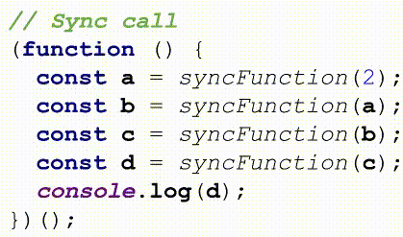Se evitan las llamadas callbacks y el uso de las promesas.

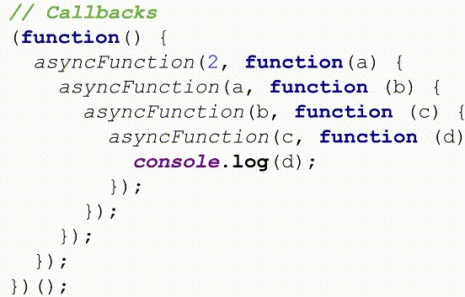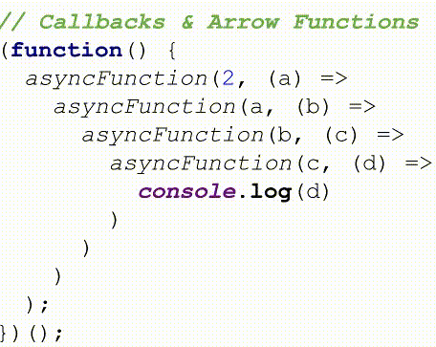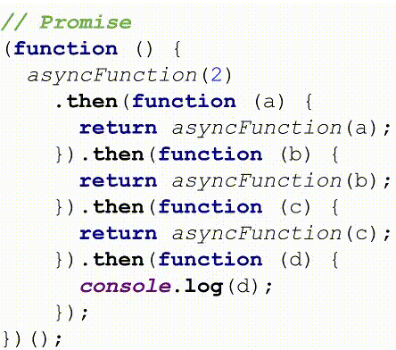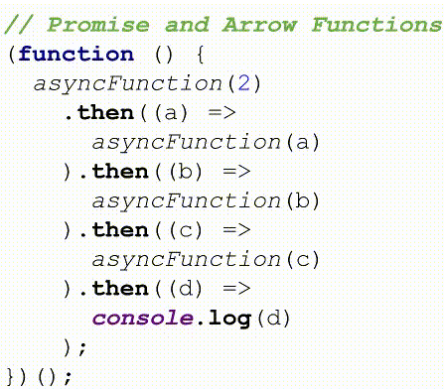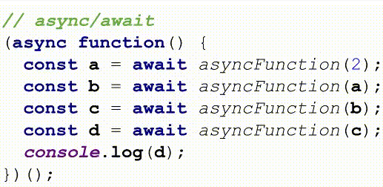

<https://babel.es/es/blog/blog/mayo-2017/async-await,-el-futuro-de-la-programacion-asincron>

<https://www.youtube.com/watch?v=u2axmPnxUoo>